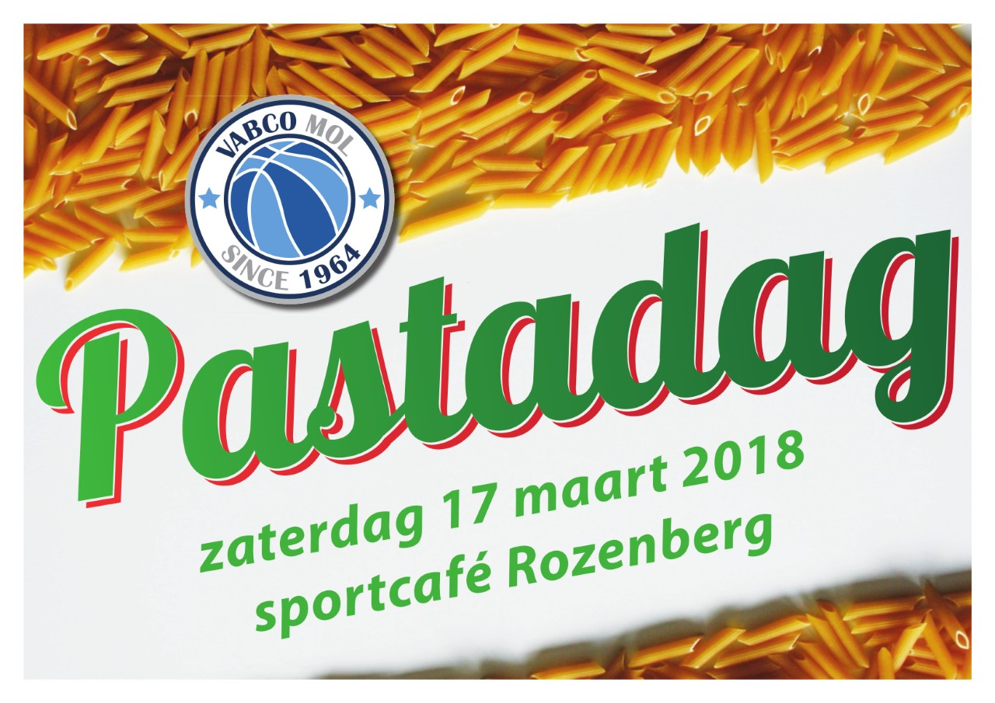

Beste Vabco-leden en sympathisanten,

Op 17 maart aanstaande gaat onze jaarlijkse pastadag door!

Je kan er met je teamspelers, vrienden en familie komen genieten van een overheerlijk pastabuffet met keuze uit 3 sauzen waaronder een vegetarische groentesaus! Als dessertje wordt een ijsje voorzien.

Dit alles kan tegen de democratische prijs van 12,50 € per persoon, voor kinderen van 5 tot en met 12 jaar 8 € per kind, kinderen jonger dan 5 jaar kunnen gratis komen meegenieten!

Eten kan doorlopend van 11u30 tot 19u30.

Willen jullie dit niet missen, vul dan vlug onderstaand strookje in en bezorg het uiterlijk op woensdag 14 maart 2018 terug door het af te geven aan de toog of te mailen naar
inschrijvingen@vabco.be

Hopelijk tot dan!

Sportieve en smakelijke groeten vanwege het pastateam!

Wij …………………………………………………………………………………………………………. komen op zaterdag 17 maart naar de pastadag met ………………… personen (+12 jaar) en …………………… kinderen (5 t.e.m. 12 jaar)

We komen eten tussen (omcirkelen wat van toepassing is) :

11u30 – 14u00 14u00 – 16u30 16u30 – 18u00 18u00 – 19u30

Betalen de dag zelf.

